Aufgaben zu „Datenübertragung und deren Kenngrößen“

f) Berechnen Sie zur Verdeutlichung des Zeitaufwands für Herrn Müller die Übertragungsdauer, wenn er Daten mit einem Um-fang von 1 GiB aufgrund des Ergebnisses des Speedtests abspeichern möchte. Der Rechenweg ist mit anzugeben.
Ergebnis des Speedtests:

Download
75.78

Mbps

Upload
50.02

Mbps

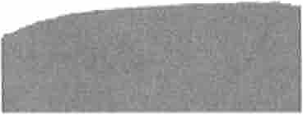
Runden Sie das Ergebnis auf volle Sekunden auf und stellen Sie das Ergebnis in Minuten und Sekunden dar. 6 Punkte

